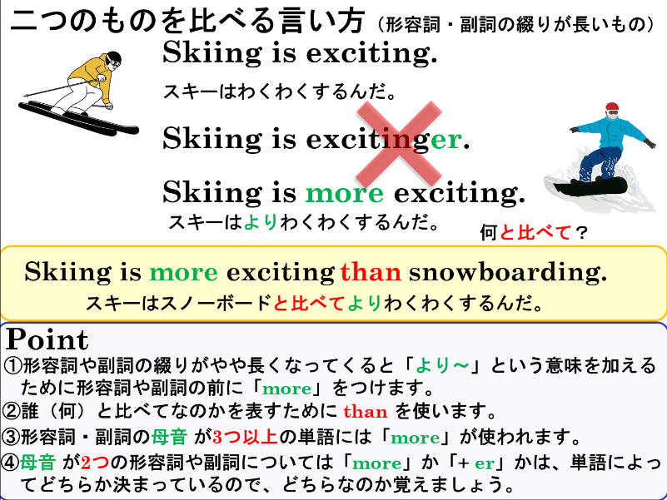
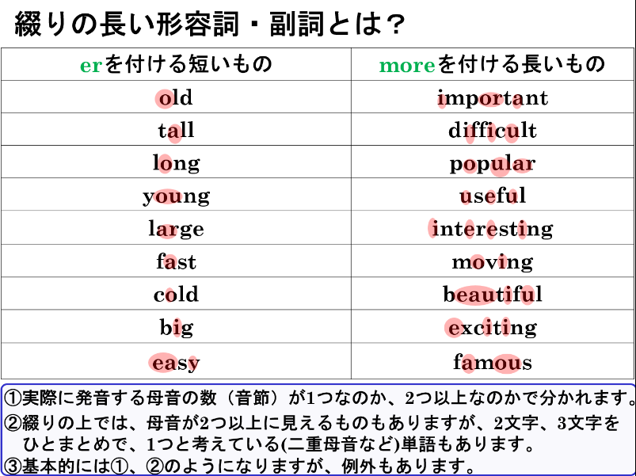

１．比較のときにmoreを使う形容詞・副詞を練習しよう。
日本語 | 英語 | 日本語 | 英語
(1)重要な |  | (7)高い（値段）
(2)難しい |  | (8)わくわくする
(3)面白い |  | (9)人気のある
(4)役に立つ |  | (10)注意深く
(5)美しい |  | (11)簡単に
(6)有名な |  | (12)はっきりと・わかりやすく
２．次の英文を→の後の日本語を表す文に変えましょう。【形容詞】
(1) English is useful. →英語はフランス語より役に立ちます。（French）
(2) This watch is expensive. → この時計はあの時計よりも高いです。
(3) Soccer is popular in my school. → サッカーは私の学校で野球よりも人気があります。
(4) That flower is beautiful. → あの花はこの花よりも美しい。
３．次の英文を→の後の日本語を表す文に変えましょう。【副詞】
(1) My father drives a car carefully. → 私の父は、私の母よりも注意深く車を運転する。
(2) Ken moved the box easily. → 健は慎よりも簡単にその箱を動かした。
(3) Rie speaks English clearly. → 理恵は私よりわかりやすく英語を話します。
４．次の英文中の( )内に適切な英語を入れましょう。
(1) Which is ( more ) interesting, this anime ( or ) that movie?
(2) I think this anime is ( more ) interesting ( than ) that movie.
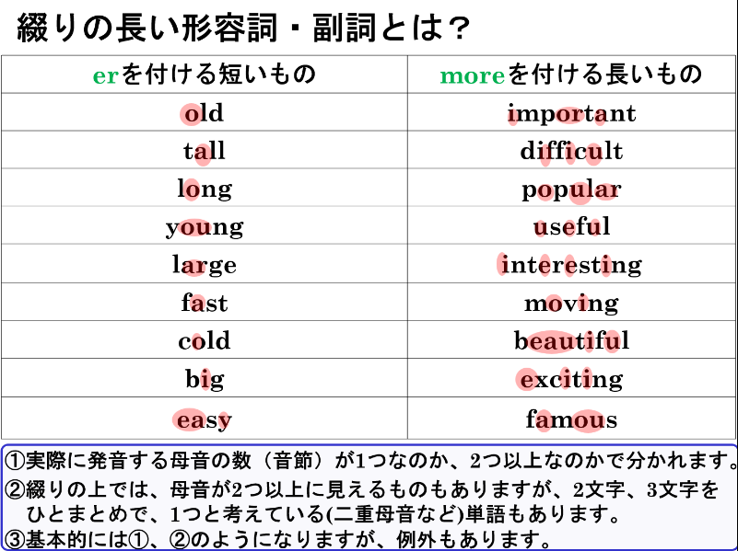

１．比較のときにmoreを使う形容詞・副詞を練習しよう。
日本語 | 英語 | 日本語 | 英語
(1)重要な | important | (7)高い（値段） | expensive
(2)難しい | difficult | (8)わくわくする | exciting
(3)面白い | interesting | (9)人気のある | popular
(4)役に立つ | useful | (10)注意深く | carefully
(5)美しい | beautiful | (11)簡単に | easily
(6)有名な | famous | (12)はっきりと・わかりやすく | clearly
２．次の英文を→の後の日本語を表す文に変えましょう。【形容詞】
(1) English is useful. →英語はフランス語より役に立ちます。（French）
English is more useful than French.
(2) This watch is expensive. → この時計はあの時計よりも高いです。
This watch is more expensive than that one.
(3) Soccer is popular in my school. → サッカーは私の学校で野球よりも人気があります。
Soccer is more popular than baseball in my school.
(4) That flower is beautiful. → あの花はこの花よりも美しい。
That flower is more beautiful than this one.
３．次の英文を→の後の日本語を表す文に変えましょう。【副詞】
(1) My father drives a car carefully. → 私の父は、私の母よりも注意深く車を運転する。
My father drives a car more carefully than my mother.
(2) Ken moved the box easily. → 健は慎よりも簡単にその箱を動かした。
Ken moved the box more easily than Shin.
(3) Rie speaks English clearly. → 理恵は私よりわかりやすく英語を話します。
Rie speaks English more clearly than me ( I / I do).
４．次の英文中の( )内に適切な英語を入れましょう。
(1) Which is ( more ) interesting, this anime ( or ) that movie?
(2) I think this anime is ( more ) interesting ( than ) that movie.

